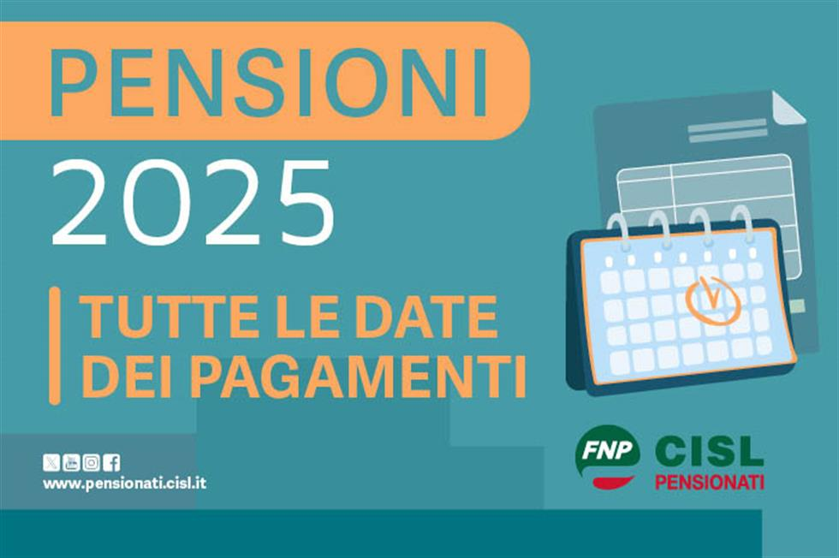

16/12/2024 Tempo di lettura circa 3'

**Ascolta la versione audio di questo articolo**

Pensioni, il calendario dei pagamenti del 2025

Grazie alla normativa si può già delineare il calendario completo per il pagamento degli assegni

**Il calendario ufficiale dei pagamenti**

Quando verranno erogate le pensioni? Quali sono le date chiave stabilite dall’IINPS? Ecco tutto ciò che c'è da sapere.

**Le pensioni nel 2025**

Nel 2025, le pensioni verranno accreditate il primo giorno bancabile di ogni mese, seguendo le regole stabilite dalla legge n. 205 del 2017. Questa normativa prevede che, se il primo giorno del mese cade in un giorno non bancabile (come sabato, domenica o festivo), il pagamento venga effettuato il giorno utile successivo.

**Per gennaio, l’eccezione rimane: il pagamento avviene sempre il secondo giorno utile dopo Capodanno**. Per esempio, se il primo giorno del mese è festivo o durante il weekend, bisognerà attendere il giorno successivo in cui banche e Poste sono operative.

**INFO UTILI: I giorni bancabili**

I giorni bancabili sono quelli in cui **banche e Poste** effettuano operazioni finanziarie regolari. La differenza tra le due istituzioni è sottile ma significativa:

- le banche considerano giorni bancabili dal lunedì al venerdì;

- mentre Poste Italiane include anche il sabato, oltre ai giorni feriali. I giorni festivi non rientrano nei giorni bancabili.

**Il calendario**

Per il 2025, i pagamenti avverranno venerdì 3 gennaio, sabato 1° febbraio per chi utilizza le Poste e lunedì 3 febbraio per chi ha il conto in banca. Stessa situazione a marzo, con accrediti fissati per sabato 1° alle Poste e lunedì 3 nelle banche. Invece, per aprile i pagamenti saranno erogati martedì 1°, così come a maggio, venerdì 2, e a giugno, martedì 3. Anche a luglio e agosto il primo giorno utile sarà rispettivamente martedì 1° e venerdì 1°, mentre a settembre e ottobre i pagamenti avverranno lunedì 1° e mercoledì 1°. Infine, a novembre e dicembre, le date fissate saranno lunedì 3 novembre e lunedì 1° dicembre.

Non sempre, dunque, i pagamenti saranno effettuati il primo giorno del mese, con chi ha il conto in banca che in alcuni casi dovrà aspettare più a lungo rispetto a chi riceve la pensione alle Poste.

**Ecco un riepilogo:**

* Gennaio 2025: venerdì 3 gennaio 2025 (Poste e banche),
* Febbraio 2025: sabato 1° febbraio 2025 (Poste) e lunedì 3 febbraio 2025 (banche),
* Marzo 2025: sabato 1° marzo 2025 (Poste) e lunedì 3 marzo 2025 (banche),
* Aprile 2025: martedì 1° aprile 2025 (Poste e banche),
* Maggio 2025: venerdì 2 maggio 2025 (Poste e banche),
* Giugno 2025: martedì 3 giugno 2025 (Poste e banche),
* Luglio 2025: martedì 1° luglio 2025 (Poste e banche),
* Agosto 2025: venerdì 1° agosto 2025 (Poste e banche),
* Settembre 2025: lunedì 1° settembre 2025(Poste e banche),
* Ottobre 2025: mercoledì 1° ottobre 2025 (Poste e banche),
* Novembre 2025: lunedì 3 novembre 2025 (Poste e banche),
* Dicembre 2025: lunedì 1° dicembre 2025 (Poste e banche).

**Quali saranno i pagamenti?**

Questo calendario **non si limita alle pensioni di vecchiaia o di reversibilità,** ma comprende anche altre**prestazioni previdenziali e assistenziali, come assegno sociale, pensioni di invalidità civile, indennità di accompagnamento e di frequenza per minori e rendite vitalizie Inail.** Inoltre, nello stesso cedolino sono incluse le maggiorazioni sociali per coloro che ne hanno diritto.

**Aumenti Pensioni INPS gennaio 2025: Cosa Cambia?**

Dal 2025, gli assegni pensionistici subiranno un incremento del 0,8% per adeguarsi all’inflazione, come stabilito dal decreto del 15 novembre 2024. Questo aumento è una risposta al tasso di inflazione del 2024, fissato al 5,4%, e non richiede aggiustamenti sugli importi già ricevuti nel 2024. L’obiettivo è garantire ai pensionati un potere d’acquisto costante, nonostante le sfide economiche.